**Exercise**

각 자리 수의 팩토리얼 의 합이 자신과 동일한 모든 수를 찾는 문제입니다.

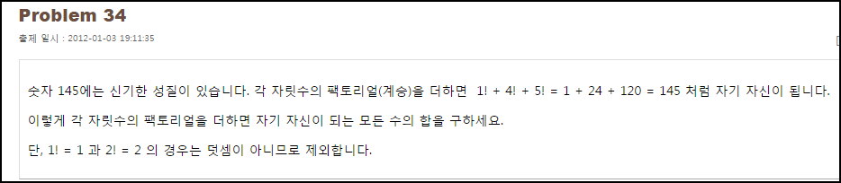

**Solution_code**

factorial 함수를 만들어 두고, 각 숫자를 list 화 , int 화 시키면서 각 자리의 factoral 을 구한 뒤 비교하는 방식을 활용 했습니다. 적당히 범위를 9999999 정도로 잡고 돌렸을 때 나오는 값이 전부였습니다.

|  |  |  |
| --- | --- | --- |
| **1**  **2**  **3**  **4**  **5**  **6**  **7**  **8**  **9**  **10**  **11**  **12**  **13**  **14**  **15**  **16**  **17** | **def fac(n):**  **result = 1**  **for i in xrange(1,n+1):**  **result *= i**  **return result**    **Total = 0**  **for i in xrange(3, 9999999):**  **Sum = 0**  **l = list(str(i))**  **for j in l:**  **Sum += fac(int(j))**  **if Sum == i:**  **print "[*]", i**  **Total += i**  **print "[+] Total",Total** | [cs](http://colorscripter.com/info#e) |

**Result**

